Elektrický náboj buňky
  - Má význam pro stabilitu buněčných suspenzí
  - Algebraický součet nábojů všech struktur buněčného povrchu je při neutrálním pH negativní. Za normálních podmínek se tedy buňka pohybuje k anodě.
  - Velikost náboje se mění stářím buňky a v závislosti na koncentraci vodíkových iontů v prostředí
  - Např.tvorba palisád – kódována geneticky, změnou náboje buňky, palisádový enzym

Detergenty: Mění elektroforetickou pohyblivost i náboj buněk.
Hydratace povrchu buněk: tendence obklopovat se tekutou vodnou fází, při snížení náboje tendence shlukovat se.
Izoelektrický bod: vzhledem k negativnímu náboji buňky se vyskytuje při nižším pH (kyselejší prostředí, negativní náboj je vysycen vodíkovými protony), výsledný náboj je nulový, bakterie aglutinují a vypadávají ve vločkách (např. v alkoholu nebo při vyšší koncentraci solí (síran amonný).
Př. pH izoelektrického bodu u různých bakterií:
TBC – 4,15
B. cereus – 3,55
Negativní náboj buňky je vysycen protony prostředí při pH izoelektrického bodu
Alcaligenes – 3,25
Clostridium – 2,75
Proteus – 2,67
Azotobacter – 2,07
Streptococcus – 1,9 (velmi negativní náboj buňky)

Změna izoelektrického bodu: adsorbcí koloidů na povrch buněk nebo změnou iontové síly – posun optimálního pH aglutinace.
Bakteriální antigen (bičíkový, somatický) + protilátka - protilátka se hromadí na bakteriálním povrchu a mění její povrchové vlastnosti, vzniká aglutinující, z roztoku vypadávající komplex, který se chová jako hydrofóbní sol.
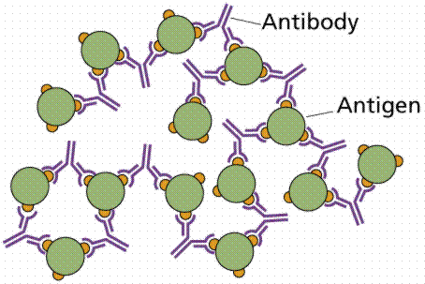

Barvení buněk
Při neutrálním pH – buněčné bílkoviny většinou na alkalické straně izoelektrického bodu
Proto barvíme bazickými barvivy – methylenová modř, krystalová a genciánová violeť, fuchsin, safranin. Barviva soutěží o ionty na buněč. povrchu.
Bazická barviva – barvicí složka v kationtu (methylenová modř – tetramethylthionin hydrochlorid). Reakce = výměna iontů, bazické barvivo nahradí kation adsorbovaný na buňce
Kyselá – v aniontu (eosin – sodná sůl tetrabromfluorescinu)
Barvení – proces fyzikální – barvivo adsorbováno na povrch Van der Waalsovými silami
Nebo dipólovými reakcemi nebo H můstky
nebo chemický – na základě reakce mezi substrátem a barvivem, ionty barviva
vázány elektrony kovalentní vazby (jako u solí), produkt má nižší
disociační konstantu
Buněčná suspenze – amfoterní, tvoří vazby s bazickými barvivy – nad izoelektr. bodem
s kyselými – pod izoel. bodem

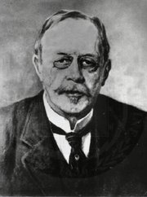
Gramovo barvení – barvení bakterií jako identifikační metoda
Hans Christian Joachim Gram (1884) – dánský lékař, při barvení ledvinných buněk nedošlo
k odbarvení bakteriálních v preparátu. Vyvinul barvení bakterií odlišné od barvení tkání.
(http://users.stlcc.edu/kkiser/History.page.html:
- Presented here is the first report of the bacteriological staining method most widely used today. As first devised by Gram, the method was useful in staining bacteria in tissue sections. In his time this was an important discovery, because studies of the pathogenesis of different species of bacteria was just in its infancy. The first of Kochs postulates was that the suspected causal organism should always be found in association with the disease. However, this presupposed a method for staining the minute bacteria in lesions so that they should be adequately visualised. Because of the fact that many bacteria exhibit the peculiar staining reaction, which Gram describes here, it was possible to detect them much easier with his method.
- For many years the main use of the Gram stain has been to differentiate species of bacteria. In the present paper, Gram describes several organisms that were not stained by his technique. We would call these Gram-negative, and the number of Gram-negative bacteria is probably larger than the number of Gram-positive bacteria. The Gram stain is one of the first procedures learned by beginning bacteriology students and is one of the first procedures carried out in any laboratory where bacteria are being identified. Its importance to bacterial taxonomy is therefore obvious.
- The mechanism of the Gram stain is still a partial mystery. As Gram himself noted, the iodine-potassium iodide solution is essential in the reaction. We know that this solution must follow, and not precede, the gentian violet. We know that the iodine and the gentian violet forma a complex inside the cell (Gram also noted this complex formation) which is insoluble in water but is soluble in alcohol. Apparently Gram-positive bacteria are those which are able in some way to keep the alcohol from reaching this insoluble complex. We know that the Gram stain is not an all or nothing phenomenon, but that quantitative variations in Gram-positively exist between different species, and within the same species during different parts of the growth cycle or under different environmental conditions. We know that only intact cells are Gram-positive, so that cells which are even gently broken become Gram-negative. We know that bacterial protoplasts, devoid of cell wall, are still Gram-positive, indicating that it is probably the semipermeable membrane, which is somehow involved in the reaction. Finally, we know that Gram-positively is restricted almost exclusively to the bacteria, with only a few other groups, such as the yeasts, exhibiting this reaction. We can truly say that the implications of Grams discovery have been widespread.)

Bazické barvivo --- voda ---- Lugolův fixační roztok --- voda --- aceton, ethanol --- voda --- safranin (dobarvení)
Grampozitivní typ buněčné stěny: peptidoglykan 40nm, 90%, hydrofobní struktura,
Mezi polymerem je voda.
Teikoové a teikuronové kyseliny 10%, mají schopnost vázat protony, nižší pH buněčné stěny, prevence autolýzy, možnost vazby iontů Mg²⁺ a Ca²⁺.
Do hydratované vrstvy se dostává barvivo krystalové violeti, Lugolův roztok
Fixuje přímo na strukturách. Organické rozpouštědlo poté dehydratuje vrstvu
A barvivo zůstává pevně vázáno, nedobarví se dál safraninem
Gramnegativní typ buněčné stěny: peptidoglykan 10%, 2nm, porózní výplň mezi
Cytoplazmatickou membránou a vnější membránou. Barvivo se v porózní
vrstvě nenaváže, odmývá se.
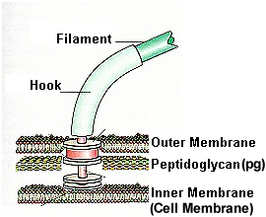
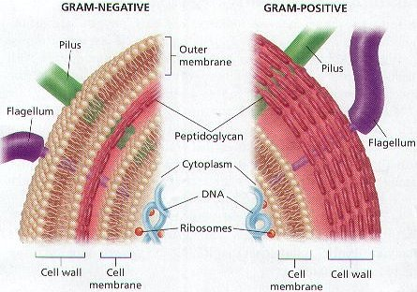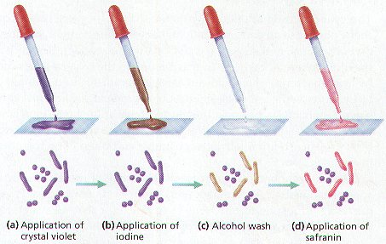
G-
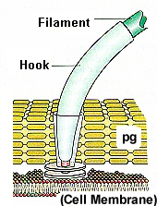
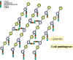
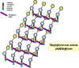
G+
E. coli S. aureus

Acidorezistence – popsána R.Kochem a Ehrlichem
Buněčná stěna komlikovaná stavba, odolná proti odbarvení kyselým roztokem

S. aureus
alkoholu (=striktní acidorezistence)
nebo vůči odbarvení 1% HCl (=modifikace acidorezist.barvení, acidorezistence 2.stupně).
V buněčné stěně obsah lipid.látek – hl.mykolové kyseliny (3-OH mastné kyseliny s
dlouhým uhlíkatým řetězcem). Délka řetězce rodově specifická.
Mycobacterium (striktní), nocardioformní - Rhodococcus, Nocardia (2.stupeň, barví se i Gramovým barvením). Corynebacterium 2.stupeň slaběji
Ziehl – Neelsenovo barvení: acidorezistentní bakterie se neodbarví kys. alkoholem
- fixovaný preparát
- převrstvení koncentrovaným karbolfuchsinem
- zahřátí do výstupu par (3-5 minut, nesmí vařit)
- oplach kyselým alkoholem, dvakrát (max. 15 sek)
- dobarvení methylenovou modří 30 sek (acidorezistentní se nedobarví)
- oplach vodou

Tvary bakteriálních buněk

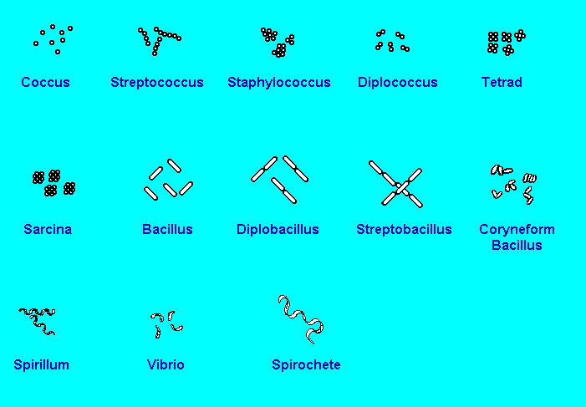

Za tvar buněk zodpovědný peptidoglykan.
- Koky (řec kokkos – jádro)
- obvykle sférické bakterie
- nepravidelné koky : oploštělé (např. Neisseria – gonokok, meningokok)
zašpičatělé / lancetovité ( např.Streptococcus pneumoniae)
Mikroskopie: kok - jednotlivě

Geneticky kódováno dělení v jedné rovině a odloučení samostatné buňky.

v závislosti na rovině dělení koků dále rozlišujeme:
• diplokoky ( řec. diplús – dvojitý)
- jedno dělení v jedné rovině
- koky , které po dělení zůstaly v páru (např. Nesseria gonorrheae, Neisseria meningitidis)
- i shluky (dle náboje buňky a živin)
- spojení buněčnou stěnou –Van Der Waalsovy síly
• streptokoky (řec. streptos – zkroucený řetěz)
- opakované dělení jen v jedné rovině a dělí se každá buňkam v řetízku
- koky, které se po dělené neoddělily, ale zůstávají v řetězcích buněk (např. příslušníci rodů Streptococcus , Lactococcus)
- mikroskopie: – jednotlivě, dvojice nebo řetízky
• tetrády
- dělení ve dvou rovinách, málo časté, větš.přerůstají v balíčky
- koky, které se po dělení neoddělily, ale zůstávájí ve čveřicích (např. Micrococcus luteus )
• pakety,sarciny (lat. sarcina – balík)
- dělení ve třech na sebe kolmých rovinách
- koky, které po dělení zůstávají ve skupinách po osmi (např. rod Sarcina)
- mikroskopický obraz –jednotlivě, dvojice mebo tetrády
• stafylokoky (řec. stapfylé – hrozen)
- dělení ve zcela nepravidelných prostorových vztazích, v nedefinovatelných rovinách
- koky, které jsou po rozdělení uspořádány ve shlucích či hrozníčkách (např. Staphylococcus aureus)
- mikroskopický obraz – jednotlivé buňky nebo shluky, typ shluku charakteristický pro každý druh, v prostředí bohatém živinami se tvoří více shluku (velikost a počet buněk ve shluku vypovídá o bohatosti média)

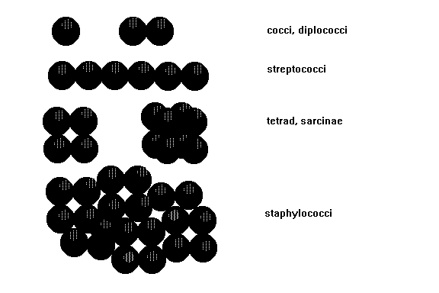
Obrázek - koky

- Tyčinky, tyčky
(bacillus, bacterium – z řec. baktérion, hůlka – rovněž značí protáhlý tvar)
1.bacily –nezaoblené,hranaté konce
2.bakterie – zaoblené konce
Dělení zde jen v jedné rovině, bakterie vždy jen příčně. U bacilů je poměr délka/šířka větší než 0,5.
- protáhlé baktérie, v zásadě je rozměr jejich délky větší než šířky
varianty:
- rovné (většina bakterií,E.Coli, r.Salmonella…)
- krátké (kokobacily viz níže)
- dlouhé - vlákna (Erysipelothrix,Actinomyces)
- štíhlé ( Mycobacterium tuberculosisi, Clostridium tetani)
- robustní (r. Lactobacillus, Clostridium perfringens)
- rozštěpené (r. Bifidobacterium)
- větvící se (rr. Nocardia, Actinomyces)
- zakřivené (vibria-rr.Vibrio, Campylobacter) Vibria – různě prohnuté na jednu stranu, divoké kmeny více než sbírkové.Mikroskopie: vždy jednotlivě, dvojice jen na konci buněčného cyklu.
- s rovnými až konkávními konci (Bacillus anthracis)
- vřetenovité (r. Fusobacterium)
- kyjovité (r.Corynebacterium)
- pleomorfní (viz níže)

dělí se typicky jen podél své krátké osy a zůstávají většinou odděleně;
- diplobacily
  - tyčky ve dvojicích s kratšími konci u sebe (např. rod Moraxella)
- streptobacily
se dělí v jedné rovině
- tyčky, které zůstávají v řetízku po dělení (např. Streptobacillus moniliformis, Erysipelothrix rhusiopatiae, rody Bacillus, Lactobacillus, )

- Některé tyčinky se dělí podélně, podél své dlouhé osy, vzniká palisádovité uspořádání, v podobě klád či římských číslic (např. rod Corynebacterium, Mykobacterium a tzv. nokardioformní bakterie – Nocardia asteroides, Arcanobacterium haemolyticum, Rhodococcus equi) Palisády – vznikají rozpadem řetízku u buněk produkujících palisádový enzym, buňky pak sekundárně spojeny nábojem. Palisády existují v prostředí vždy krátce ( výskyt proteáz).
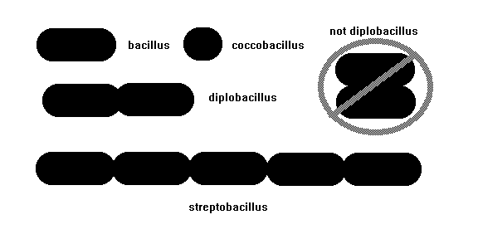
Obrázek - tyčinky
- kokobacily Zkrácená velikost: kokobacily a kokotyčky. Kokobacil mikroskopie –dvojice nebo shluky, nikdy řetízky

- tyčky,připomínající až koky ;rozměr jejich délky je jen o něco větší než parametr jejich šířky (např. Bordetella pertusis, rody Kingella, Acinetobacter)

- Další tvary:
- pupeny a prostéky tvořící /prostéka je buněčný výběžek s cytoplazmou,ohraničený cytoplazmatickou membránou a buněčnou stěnou/(prostéky-rody Filomicrobium,Hyphomicrobium, pupeny-rody Ancalomicrobium,Blastobacter,Hyphomonas)

- spirálovitý
- nepravidelné ( rody Spirilum, Helicobacter)
- 
- hrubé ( r.Borrelia)
- jemné (r.Treponema)
- jemné se zahnutými konci(r.Leptospira)
- Spirilly – určitý počet závitů a vždy stejné stoupání (počet závitů konstantní – max 5-7 ). Pohyb a udržování počtu závitů vždy dle osového vlákna, závity jen v jedné rovině,relativně tenké buňky.
- Spirochety – více závitů, tlustší buňky, závity ve dvou či třech rovinách. Bičíky v horním periplazmatickém prostoru, axiální bičíky vidíme až na řezu (jeden až několik desítek). Undulující membrána – bílkovina + sacharid v jedné rovině, výlučně u vodních. Mikroskopie: buňky vždy jednotlivě.
- U spiril i spirochet bičíky vždy na koncích, jednotlivě či ve svazku.Pokud spojení tak háčkem, ne plochou. Pro pozorování se využívá mikroskopie v zástinu.
- mycelium (hyfy)(např. actinomycety,streptomycety)
- čtverce
- hvězdice
- atd.

- Bakterie monomorfní
- existence jedné morfologické formy nezávisle na podmínkách růstu

- Bakterie pleomorfní (polymorfní, pleiomorfní), mnohotvárné
- existence odlišných morfologických forem u téhož druhu či kmene ( vlivem různých podmínek pro růst, často starší kultury)
- příklady:Corynebacterium diphteriae, Mycoplasma pneumoniae, Rickettsia prowazeki, Rickettsia rickettsia
      - mykobakterie
      - corynebacterium –plectridium (ztluštění terminálně) či clostridium (ztluštění centrálně), corynebacterium mikroskopie: jednotlivě, dvojice nebo shluk.
      - aktinomycety – mikroskopie: jednotlivě, dvojice nebo shluky. U streptomycet např. čím delší kutivace tím větší pleomorfismus.
Pupeny,pučení – pupeny na rozdíl od kvasinek vždy na krátké straně, pučí většinou tyčky. Pupen vždy opouští mateřskou buňku. U pučících probíhá i příčné dělení.

Morfolologie kolonií
Charakteristická pro daný bakteriální druh.
Kolonie – tvorba a stavba, uspořádání (organizace) a dorozumívání ( komunikace).
Mezikoloniální vztahy a vlivy – komunikace mezi jednotlivými koloniemi.
Závislost na době kultivace, teplotě a výživě.
Kolonie bakteriální = společenství buněk vzniklé obvykle na povrchu pevné kultivační půdy z třeba i jediné životaschopné buňky.
Velikost (průměr; mm)
Tvar – kolonie pravidelná kulatá, oválná, nepravidelně laločnatá, vláknitá, rhizoidní, plazící se
Profil – kolonie vyvýšená, plochá, pupkovitá,miskovitá …
Okraje – pravidelné, filiformní, laločnaté, okrouhlé …
Povrch – hladký, lesklý (S – fáze), matný, drsný (R- fáze), krabatý
Transparence – průhledná, průsvitná, neprůsvitná kolonie
Barva - kolonie bezbarvá, či pigmentovaná :našedlá, bělavá, žlutá …
Další znaky popisované na bakteriální kolonii:
Vůně, zápach – po jasmínu, žluklém másle, ovocný …
Tvorba mycelia
Změny media – dvorec zbarvení, hemolýzy, precipitátu
Konzistence – zjišťuje se bakteriální kličkou (viskózní, mazlavá, drobivá, zarůstá do agaru)

Kocuria rosea – okrouhlé, hladký okraj, vypouklé
Paenibacillus polymyxa – laločnatý tvar, okraje svraštělé
Lepthothrix – pigment, okraje hladké, tvar nepravidelný
Proteus vulgaris – ploché plazivé kolonie, přerůstají jiné kolonie na misce, svraštělé
Planococcus citreus – vypouklé, okraj svraštělý, tvar laločnatý
Tsukamurella paurometabola – matná, vláknitá, mycelia, plochá kolonie
Brevibacillus laterosporus – lesklé, okrouhlé, vypouklé, vroubkované kolonie

Tvar
Profil
Okraj

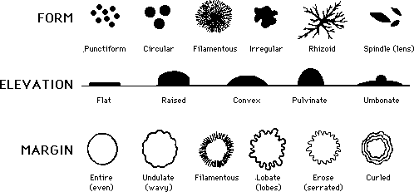

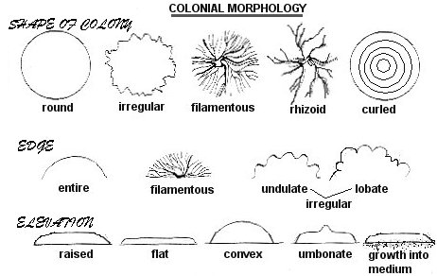

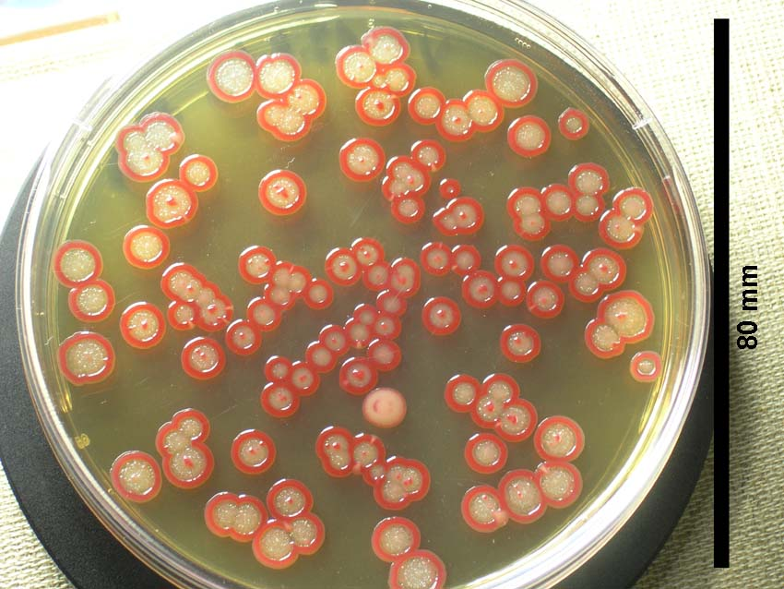
Serratia, z čeledi Enterobacteriaceae, obsahuje přibližně 13 popsaných druhů geneticky příbuzných. Nejčastěj studovaný a nejlépe známý je červeně pigmentující druh Serratia marcescens.

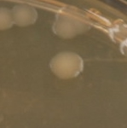

E. coli
Středně velké kolonie
Vypouklé
Pravidelný okraj

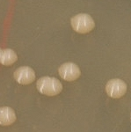
Klebsiella ozanae
Kulaté kolonie
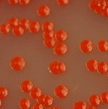
Serratia marcescens
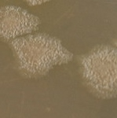
Pseudomonas fluorescens
Pravidelné, kulaté
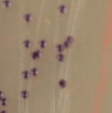
Chromobacterium violaceum
Kulaté, vypouklý profil, pravidelné okraje
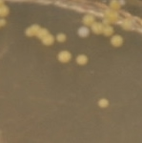
Micrococcus luteus
Drobné = tečkovité, pravidelné, vypouklé
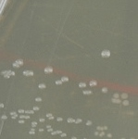
Enterococcus faecalis
Kulaté, vypouklý profil, pravidelné okraje
Drobné – neúčinný metabolismus
Kultivace 3-4 dny

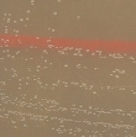
Lactobacillus plantarum
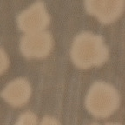
Bacillus subtilis
Kolonie velké (ale menší než u B. cereus)
vlnitý okraj, plochý profil
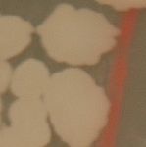
Bacillus cereus
Kolonie velké, nepravidelné, plochý profil, okraj vlnitý
Bacillus polymyxa
Kolonie velké, nepravidelný okraj, plochý profil

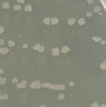
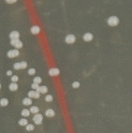
Staphyloccocus epidermidis

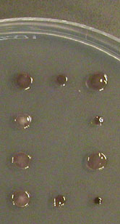

Salmonella
Jeden druh tvoří i rozdílnou morfologii kolonií

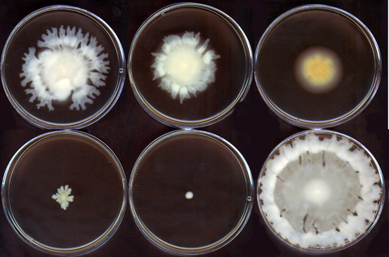Surface motility patterns of mutant derivatives of P. fluorescens CHA0.
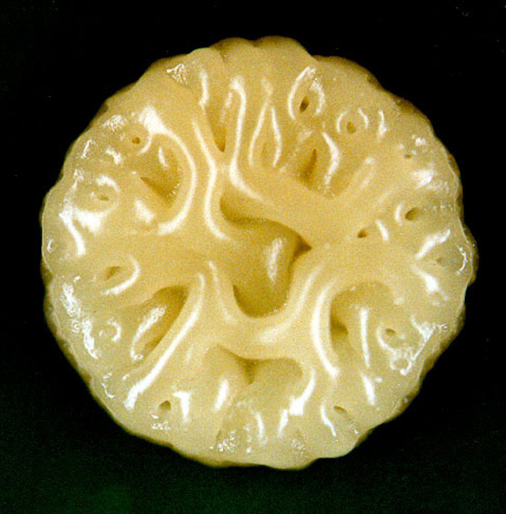Colony morphology of an exopolysaccharide-overproducing mutant of P. fluorescens CHA0.

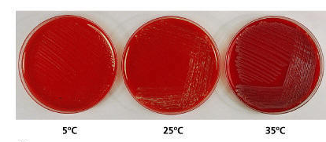

Obrazová dokumentace a zpracování obrazu

To co snímá obraz za obejktivem digitálního fotoaparátu se jmenuje CCD, nebo CMOS čip.
U světločivných čipů rozeznáváme dva údaje, první je jeho velikost (myslí se velikost světločivné oblasti), která se udává v palcích a dnes se nejšastěji pohybuje okolo 1/2", 1/1.8", 1/2.7" a 1/3.6". Tento údaj je důležitý pouze pro přepočty ohniskových vzdáleností objektivu pro kinofilmový ekvivalent. Daleko důležitější je:
Rozlišení
CCD a CMOS čipy se skládají až z miliónů jednotlivých buněk (někdy se jim říká pixel, i když pixelem se většinou rozumí zobrazovaný bod), z nichž každá dokáže registrovat světlo a vyhodnocovat jeho intenzitu. Jak ale pak takovvý čip rozeznává barvy? Jednoduše, světlo lze rozložit do tří základních barev, červené, zelené a modré, všechny ostatní barvy lze pomocí těchto základních nakombinovat (např. dáme 255 červené, 255 zelené a 0 modré a obdržíme jasně žlutou). Proto je nad každou světločivnou buňkou malý barevný filtr, proto některé buňky registrují jen červenou, jiné jen modrou a ty poslední jenom zelenou. Celkem se všem těmto filtrům na CCD či CMOS čipu říká RGB filtr (Red, Green, Blue filtr).
Počet těchto pixelů se udává jako hlavní údaj o CCD či CMOS čipu. Proto rozeznáváme čipy s 1.31 Mpix (tedy 1.31 miliónem pixelů), 2.11 Mpix, 3.34 Mpix a 4.14 Mpix. Toto číslo ale samo o sobě není ten nejdůležitější údaj o digitálním fotoaparátu, sice z něj ihned vyčteme, jakým čipem je aparát osazen, ale ne kolik procent z něj dokáže využít. Například CANON PowerShot Pro 90 IS je size osazen 3.34 Mpix CCD čipem, ale používá z něj sotva 80% světločivných bodů.
Následující tabulka zobrazuje nejčastěji používané CCD a CMOS čipy, nejvyšší dosažitelné rozlišení s tímto čipem a k čemu se hodí digitální fotoaparát osazený tímto čipem s uvedeným rozlišením.
CCD, CMOS čip | Maximální rozlišení | Nejvhodnější činnosti
1.31 Mpix | 1280 x 960 pix | Snímky do počítače,  tisk ve fotokvalitě do formátu 9x13 cm
2.11 Mpix | 1600 x 1200 pix | Snímky do počítače,  tisk ve fotokvalitě do formátu 13x18 cm
3.34 Mpix | 2048 x 1536 pix | Snímky do počítače,  tisk ve fotokvalitě do formátu A4
4.14 Mpix | 2272 x 1704 pix | Snímky do počítače,  tisk ve fotokvalitě do formátu A3
5.24 Mpix | 2568 x 1928 pix | Snímky do počítače,  velkoformátový tisk ve fotokvalitě
6.52 Mpix | 3072 x 2048 pix | Snímky do počítače,  velkoformátový tisk ve fotokvalitě
• Vyvážení bílé barvy
Vyvážení bílé barvy je zvláštní nutností pro digitální fotoaparáty. Protože CCD a CMOS čipy jsou velice barevně citlivá zařízení, dochází k jevům, kdy například zářivkové osvětlení místnosti natónuje celkový záběr do modré barvy. K potlačení tohoto nežádoucího jevu slouží právě vyvážení bílé barvy.

Každý digitální fotoaparát umožňuje automatické nastavení, ale dokonalejší (a dražší) modely nabízejí i něco navíc. První stupeň jsou přednastavené hodnoty (Slunečno, Podmrakem, Zářivky, Žárovky atd..), které lze rychle a jednoduše uplatnit. Dalším stupněm je nastavení teploty chromatičnosti, kdy si uživatel může měnit barevnou teplotu po stupních jak sám chce, až dosáhne nejlepšího barevného nastavení.
• Citlivost CCD-CMOS čipu
Většina digitálních fotoaparátů má tzv. nastavení citlibosti CCD nebo CMOS čipu. Pro jednoduchost se udává ve stejných jednotkách jako citlivost filmů, tedy v ASA. Tak můžeme nastavit citlivost čipu na 100 ASA, 200 ASA, 400 ASA atd.. Většina digitálních fotoaparátů navíc umožňuje i nastavení citlivosti na automatiku.
Co se praktického využití týče, tak už je to horší. Použití je jen jedno, a to to, že vyšší nastavení citlivosti CCD či CMOS čipu nám umožní používat kratší časy. Stejného výsledku jako použití vyšší citlivosti lze ale dosáhnout s libovolným programem pro editaci fotografií, kdy můžeme zvýšit jas a kontrast až do požadované úrovně. Digitální fotoaparáty jsou totiž velmi citliví na malá množství světla a tak jim více vadí přeexpozice, nežli podexpozice. Podexponovaný záběr můžeme jednoduše zachránit výše uvedeným způsobem opravy foto-programem.
Barevná hloubka
Barevná hloubka se udává v bitech a nejčastěji používanou hodnotou je 24 bitů. Čím větší je toto číslo, tím více barev je možné rozeznat na výsledném snímku. 24 bitů znamená, že na každou barvu připadá 8 bitů (8 na červenou, 8 na zelenou a 8 modrou), což je pro lidské oko blízko hranice rozlišitelnosti. Jinými slovy více než 32 bitů na barvu lidské oko nerozezná. Více napoví tato tabulka, kde jsou veškeré důležité údaje:
Barevná hloubka | Množství rozlišitelných barev | Firmy které používají toto rozlišení | Použití
16 bit | 65.536 | Snad nikdo | Snímky do počítače
24 bit | 16.777.216 | OLYMPUS, FUJI, CANON, NIKON, MINOLTA | Obecné použití
32 bit | 4.294.967.296 | OLYMPUS, FUJI, CANON, NIKON, MINOLTA | Velkoformátový tisk
36 bit | 6.871.947.673 | CANON, NIKON, MINOLTA | Velkoformátový tisk
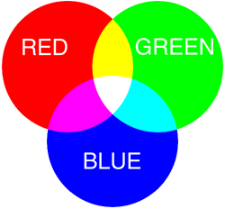

CCD čip
CCD čip je nejčastěji používaným obrazovým čipem. Jeho výroba je relativně jednoduchá, ale nákladná. Výstup informací z CCD čipu ještě není digitální, ale analogový a proto za CCD čipem musí následovat obvody pro digitalizaci obrazu (A/D převodník), což znamená vyšší odběr elektrické energie a zpomalení toku dat.
Světločivné buňky na CCD čipu mají tvar čtverce a výstup z CCD čipu je pomocí sběrnice. Jednotlivé řádky, případně sloupce světločivných buněk jsou napojeny na sběrnici a tak když se odečítají údaje o obrazu nejprve hlásí údaje jeden sloupec, poté druhý atd.. a to všechno po jedné sběrnici. Jednodušší provedení, ale pomalejší čtení dat. Takovémuto uspořádání CCD čipu se říká progresivní CCD čip. Naproti tomu čip označovaný jako prokládaný CCD čip je sice složitější na pohled, ale výrobně jednodušší. Princip je velice jednoduchý. Nenačítají se řady či sloupce světločivných buněk postupně, ale po blocích, kdy např. první až třetí sloupec ná svůj vlastní registr (jakási minipaměť pro odčítání), čtvrtý až šestý mají také vlastní atd. Odečítají se pak postupně právě tyto hodonoty jednotlivých registrů, což vede k urychlení získávání dat z čipu (v uvedeném případě by to bolo 2-3x). Prokládaný CCD čip je tak výhodnější pro případy, kdy je nuné fotografovat několik snímků za sebou (sériové snímání).
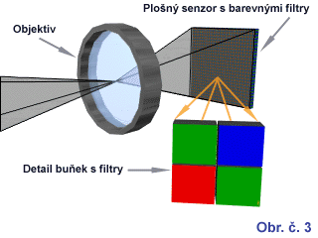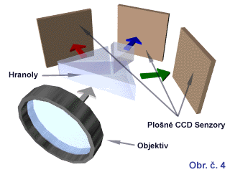
Super CCD čip
Super CCD čip je konstrukčně stejný jako normální CCD čip, pouze tvar světločivných buněk je osmiúhelníkový a tak pokrytí plochy uper CCD čipu je lepší nežli u CCD čipu. Proto se Super CCD čip velmi hodí pro interpolované snímky, potenciál Super CCD čipu je větší nežli u CCD čipu, pokud z CCD dostaneme jisté maximální rozlišení, tak ze Super CCD lze zhruba při stejné kvalitě získat rozlišení podstatně větší. Tyto čipy používá např. Fuji.
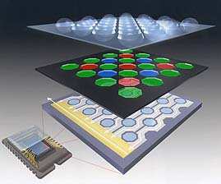

CMOS čip
CMOS čip je konstrukčně velmi složitou záležitostí, ale je výrobně levnější, protože se vyrábí stejným způsobem jako procesory pro počítače. Obvody, které digitalizují obraz u CCD čipu pro všechny pixely postupně jsou zde již přímo součástí CMOS čipu, kdy každá světločivná buňka má tyto obvody přímo u sebe. Digitalizace obrazu se tak provádí pro všechny pixely zvlášť a najednou. To snižuje dobu pro přečtení obrazu z CMOS čipu a snižuje spotřebu energie. Díky tomu, že každá světločivná oblast má rovnou u sebe své digitalizační obvody zajímají tyto oblasti citlivé na světlo pouze nepatrnou část celé plochy čipu. To se řeší tak, že každá takováto buňka dostane nad sebe, kromě RGB filtru i miniaturní čočku, která soustředí paprsky dopadající na plochu s digitalizačními obvody do místa citlivého na světlo. Počet takovýchto mikronových čoček tak stoupá do miliónů.
Další výhodou je výstup dat z CMOS čipu. Neděje se tak postupně po sběrnici, ale najednou. Vývod dat totiž má každá světločivná buňka zvlášť (milióny vývodů!). To zvyšuje rychlost odběru dat z CMOS čipu, zejména je tato vlastnst žádoucí při sériovém snímání.
CMOS Faveon X3
Faveon X3 je novinkou roku 2002 a to novinkou zásadní. Jedná se skutečně o průlomovou technologii, která umožňuje bez zýšení počtu světločivných bodů dosáhnout až 4x většího barevného rozlišení. Jak je to možné? U klasických CCD či CMOS čipů se detekují pouze tři základní barvy a to červená (Red), zelená (Green) a modrá (Blue). Často se tomuto barevnému modelu proto říká RGB. Vhodným složením těchto barev lze nakombinovat ohromné množství barev, s rezervou postačující pro barevné rozlišení člověka. Tak např. složením červené, zelené a modré s maximální intenzitou dává bílou, složení jen červené a zelené žlutou, složení červené a modré fialovou atd..
Světločivná buňka na CCD či CMOS čipu ovšem dokáže rozpoznat pouze intenzitu dopadajícího světla. Pokud bychom to nechali pouze takto, tak bycho dostali pouze černobílý obrázek. Řeší se to následujícím způsobem. Pokud nad vlastní světločivnou buňku umístíme filtr v inverzní barvě, tj. filtr, který pohltí všechny barvy kromě jediné na kterou je nastaven, tak nám tato buňka bude detekovat pouze intenzitu jedné barvy. A dál je to jasné, sdružíme buňky po třech, každá z této trojice dostane jeden filtr v barvě inverzní k červené, zelené či modré a tak nám jedna buňka z trojice detekuje pouze intenzity červené barvy, druhá intenzity zelené a ta poslení jen modré. Dohromady jsou tak schopni detekovat všechny barvy, které mohou vzniknout složením červené, zelené a modré.
V praxi se ovšem buňky seskupují po čtyřech, protože vyplnit čtvercovou plochu světločivných buněk na CCD či CMOS čipu identickými trojicemi není zas tak jednoduché, ovšem vyplnit ji čtveřicemi je triviální. Některá barva tak musí být v takovéto čtveřici zastoupena dvakrát. Volí se zelená, protože lidské oko je nejcitlivější právě na tuto barevnou složku. Máme tak jednu buňku červenou, jednu modrou a dvě zelené, které se ovšem počítají při sestavování barvy jako buňka jedna (mají poloviční váhu, chcete-li hlas), aby celý obrázek nešel do zelena.
A zde je již vidět kámen úrazu klasických CCD či CMOS čipů. Ačkoliv máme rozlišení např. 800 x 600 světločivných buněk, tak jsou sdruženy po čtyřech a každá čtveřice představuje jeden barevný pixel na obrazovce. Barevné rozlišení je tak pouze 200 x 150. To zní otřesně, ale lze to sice zlepšit takovým způsobem, že se jednotlivá buňka z každé čtveřice použije pro výpočet barev z dalších čtyř okolních, což nám zvýší barevné rozlišení na 800 x 600, ale při detailním pohledu jsou barvy nějak spité do sebe a drobné detaily, které by mohl čip rozlišit jsou rozmazané. Proto pokud jde o co největší rozlišení je výhodné použít režim černobílé fotografie, kdy každá světločivná buňka vygeneruje skutečně jeden pixel a není ovlivněna sousedními buňkami. Takováto černobílá digitální fotografie je v detailech skutečně mnohem ostřejší nežli na stejném rozlišení fotografie barevná.
Jak se to řešeno u klasického filmu? Klasický barevný kinofilm má totiž tři světločivné vrstvy nad sebou a ne jako mozaika uspořádané čtveřice. První vrstva je je v barvě inverzní k modré a pohlcuje tedy pouze modré světlo, další vrstva je v inverzní barvě k zelené a pohlcuje světlo zelené. Poslední je v barvě inverzní k červené a pohlcuje ten zbutek světla co nechaly projít dvě vrtvy nad ní, tedy červenou. V praxi se ale žádná barevná složka nepohlcuje přesně a beze zbytku v té které určené vrstvě, ale část projde a je pohlcena až vrstvou následující. To se velmi blíží uspořádání lidského oka a tak díky těmto chybám je výsledný snímek hodnocen jako subjektivně pěkný.

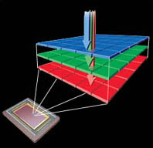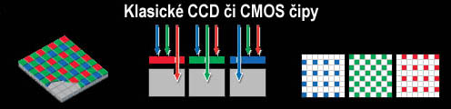
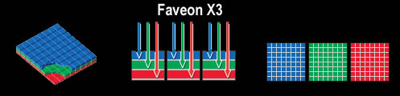

Čip Faveon X3 si počíná stejně jako klasický kinofilm. Využívá totiž vlastnosti silikonu, který pohlcuje různé složky světla různě, podle toho jak tlustá je jeho vrstva. Každá světločivná buňka Faveonu X3 tak nezískává údaj jen o intenzitě jedné složky (např. červené), ale všech tří a to naráz! U klasického CCD či CMOS byla zapotřebí plocha 2x2 buněk jen na to, abychom detekovali jednu libovolnou barvu, zde stejnou práci vykoná jedna jediná buňka. Ihned je patrné, že barevné rozlišení takovéhoto čipu zvětšilo 4x. Černobílé digitální fotografie z čipu Faveon X3 a klasického CCD či CMOS se stejným rozlišením jsou size stejně kvalitní, ale barevná digitální fotografie z čipu Faveon X3 vypadá jakoby byla dělána klasickým čipem s rozlišením 3-4x větším. 2 Mpix čip Faveon X3 tak může v barevných fotografiích zastat až 8 Mpix čip klasický! Již dnes lze zakoupit aparát s klasickým CMOS čipem 6.5 Mpix. Pokud by tento aparát měl čip Faveon o stejném rozlišení, tak barevná fotografie z něj pořízená by při optimálním případu vypadala jako z čipu s rozlišením 26 Mpix! (rozličení negativu kinofilmu je zhruba 5-6 Mpix).
Prvním fotoaparátem vybaveným tímto novým zázrakem je Sigma SD9, jednooká profesionální zrcadlovka s celou řadou výměnných objektivů a s čipem Faveon X3 3.54 Mpix, tedy ekvivalentem pro klasické čipu by byl čip s rozlišením zhruba 10.28 Mpix.

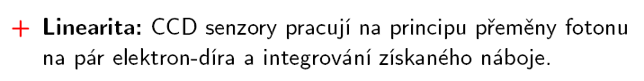

Zdroje:
http://users.stlcc.edu/kkiser/History.page.html -
http://www.geocities.com/CapeCanaveral/3504/gallery.htm
http://www.pf.jcu.cz/stru/katedry/fyzika/prof/Tesar/diplomky/obr_dopl_optika/fotoaparaty/tech/ccd/ccd.htm

Literatura:
Ben Jacob E. et al.: Bacterial linguistic communication and social inteligence, TRENDS in Microbiol., 12: 366-372, 2004
Di Franco C. et al.: Colony shape as a genetic trait in the pattern-forming Bacillus mycoides, BMC Microbiol., 2: 1-15, 2002
Greenberg E.P.: Tiny teamwork, Nature, 424: 134, 2003
Harshey R.M.: Bacterial motility on a surface: Many ways to a common goal, Annu. Rev. Microbiol., 57: 249-73, 2003
Neubauer Z.: Biomoc, Praha: Malvern, 216-227, 2002
Shapiro J.A.: Thinking about bacterial populations as multicellular organisms, Annu. Rev. Microbiol., 52: 81-104, 1998

